Contenido

MANUAL DE USUARIO 3

1. LOGUEO DEL USUARIO O ADMINISTRADOR 4

2. MENÚ DE LA APLICACIÓN 5

3. CREAR CLIENTE 7

# MANUAL DE USUARIO

La aplicación es un programa concebido para registrar, crear, analizar, modificar clientes y productos de una empresa de ventas, para el manejo de la caja para almacenes de cadena para guardar su información relacionada con facturación, inventarios en una base de datos web y así mismo poder saber las ventas realizadas por cada almacén diariamente. Es fácil aprender a usar este software, pero se asume que el usuario estará ya familiarizado con los términos, Registro de clientes, productos y facturación de ventas por clientes, este Manual del usuario se debe estudiar detenidamente, leer a fondo el documento antes de empezar a usar el software. En esta guía del usuario se ofrece una visión general de las características de la aplicación y se indican las instrucciones que deben seguirse paso a paso para realizar diversas tareas.

## 1. LOGUEO DEL USUARIO O ADMINISTRADOR

El usuario y administrador tienen un nombre de usuario y un acontraseña unica, que les permite entrar a la aplicación.

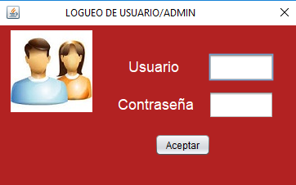

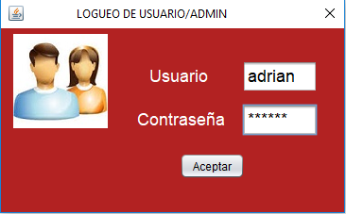

Si el usuario o la contraseña son incorrectas aparecerá este mensaje para que se vuelva digitar el usuario y la contraseña.

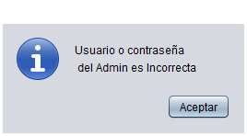

Si el usuario y contraseña digitada es correcta aparecerá este mensaje.

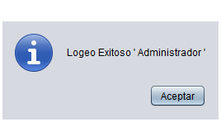

### 2. MENÚ DE LA APLICACIÓN

Después de loguearse el usuario o administrador, se desplegara una ventana donde mostrara un menú de la aplicación, dicho menú lo compone una barra de menú donde aparece los botones Clientes, Productos, Facturación de productos, Inventario de ventas.

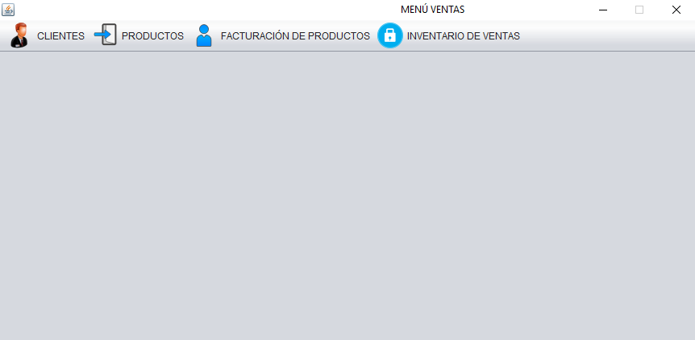

Cuando el usuario presiona el botón CLIENTES de la barra de menú de despliega dos Ítem, CREAR CLIENTES Y MODIFICAR CLIENTES.

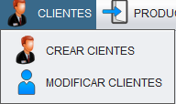

Cuando el usuario presiona el botón PRODUCTOS de la barra de menú de despliega dos Ítem, CREAR PRODUCTOS Y MODIFICAR PRODUCTOS.

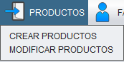

Cuando el usuario presiona el botón FACTURACIÓN DE PRODUCTOS de la barra de menú de despliega un Ítem, FCATURACIÓN DE PRODUCTOS.

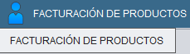

Cuando el usuario presiona el botón INVENTARIO de la barra de menú de despliega un Ítem, INVENTARIO DE VENTAS.

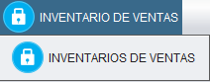

### 3. CREAR CLIENTE



El Usuario presiona el Ítem de crear cliente se desplegará una ventana donde se debe ingresar los datos y la información del cliente como cedula, nombre completo, teléfono, dirección y foto, la ventana tiene un botón de GUARDAR donde al presionarlo guardara la información de dicho cliente en la base de datos.

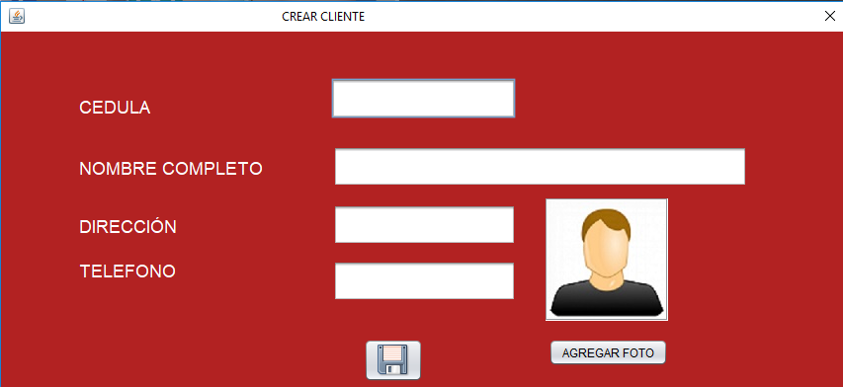

Al presionar el botón AGREGAR FOTO, despliega una ventana para que el usuario busque la foto del cliente en el PC del almacén.

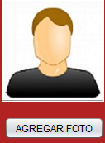

El usuario busca la imagen o foto (JPG y PNG) y presiona el botón abrir

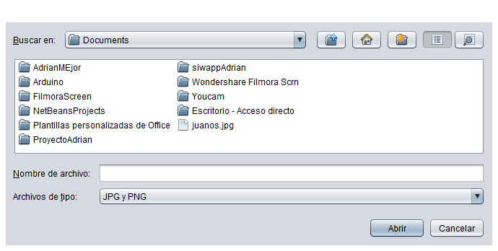

El usuario debe ingresar todos los datos correspondientes del cliente, al haber hecho todo correctamente le presiona el botón con el icono GUARDAR y le aparcera un mensaje que dice que le cliente con el nombre (“NOMBRE”) fue creado correctamente.

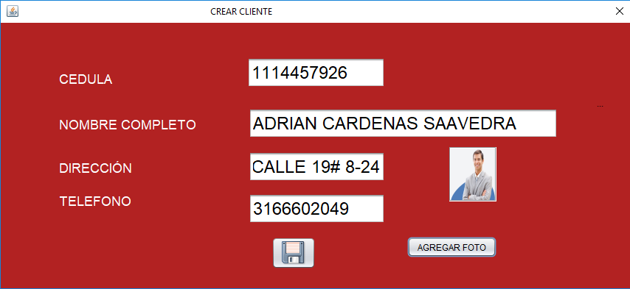

#### 4. MODIFICAR CLIENTE



El Usuario presiona el Ítem de Modificar cliente, se desplegará una ventana donde el usuario debe ingresar la cedula y después presionar el botón con el icono BUSCAR, el botón buscar recorre la base de datos con el número de la cedula y trae toda la información del cliente.

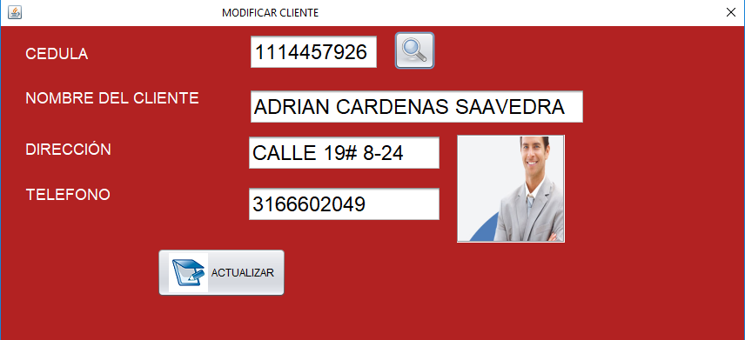

El usuario puede modificar los campos de información del cliente, después de modificar los campos el usuario debe presionar el botón ACTUALIZAR para que guarde los cambios hechos.

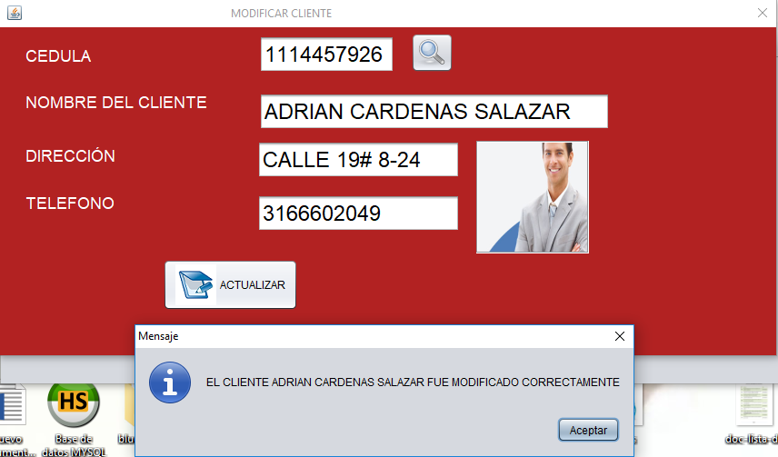

Aparecerá un mensaje de para verificar que el cliente (NOMBRE) fue modificado correctamente.

5. CREAR PRODUCTO



El Usuario presiona el Ítem de crear productos se desplegará una ventana donde se debe ingresar los datos y la información del producto como nit, nombre, cantidad, precio y foto, la ventana tiene un botón de GUARDAR donde al presionarlo guardara la información de dicho producto en la base de datos.

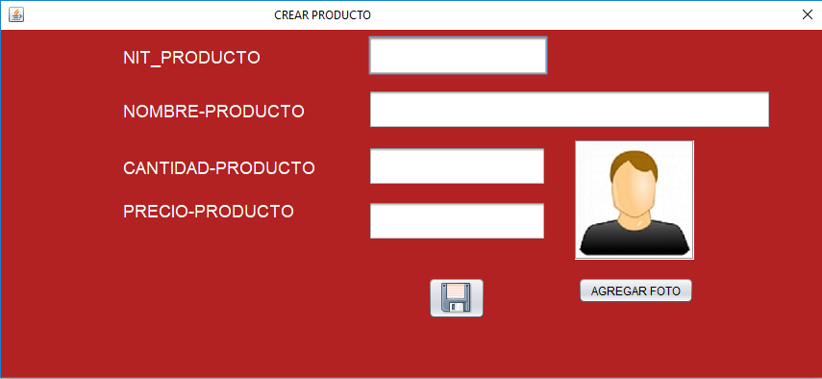

El usuario busca la imagen o foto (JPG y PNG) y presiona el botón abrir



El usuario debe ingresar todos los datos correspondientes del producto, al haber hecho todo correctamente le presiona el botón con el icono GUARDAR y le aparcera un mensaje que dice que el producto con el nombre (“NOMBRE”) fue creado correctamente.

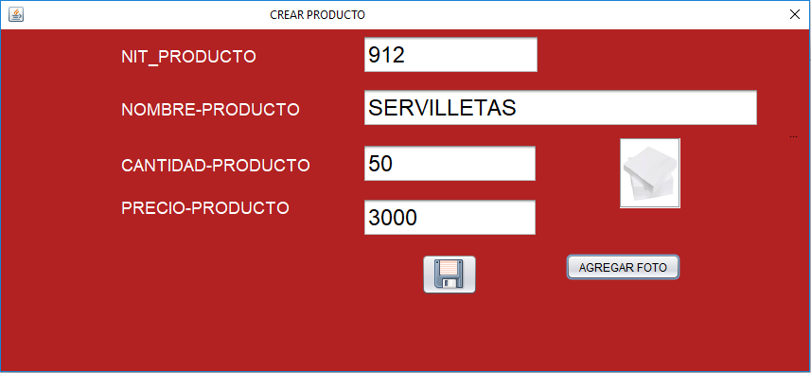

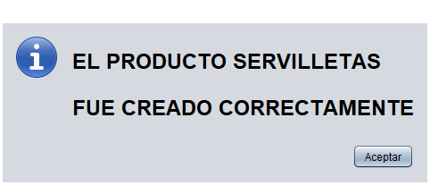

6. MODIFICAR PRODUCTO



El Usuario presiona el Ítem de Modificar Productos, se desplegará una ventana donde el usuario debe seleccionar el nombre del producto a modificar y después presionar el botón con el icono BUSCAR, el botón buscar recorre la base de datos con el nombre del producto y trae toda la información del producto.

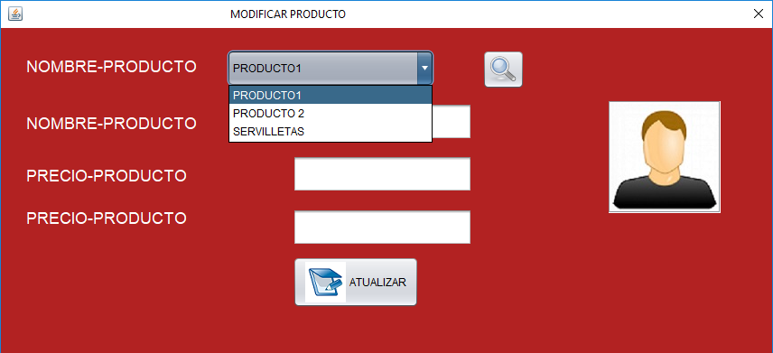

Ejemplo: el usuario selecciona el producto servilletas y presiona el botón buscar, inmediatamente se le visualizara toda la información del producto servilletas.

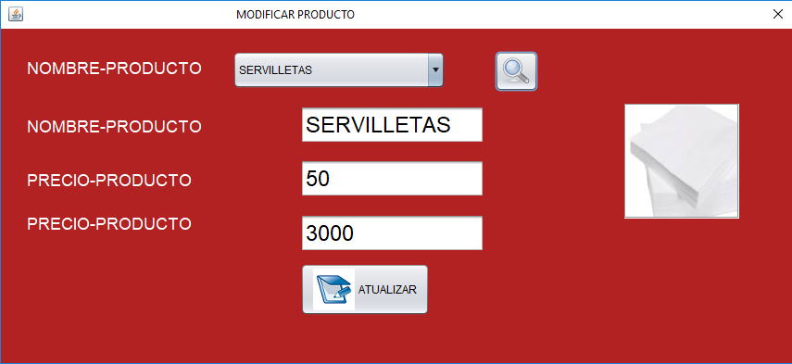

Si el usuario quiere modificar algún campo del producto servilletas, cambia la información y le presiona el botón ACTUALIZAR, inmediatamente el programa actualiza los datos y los modifica en la base de datos.

Aparecerá un mensaje de que el producto servilletas fue creado correctamente.

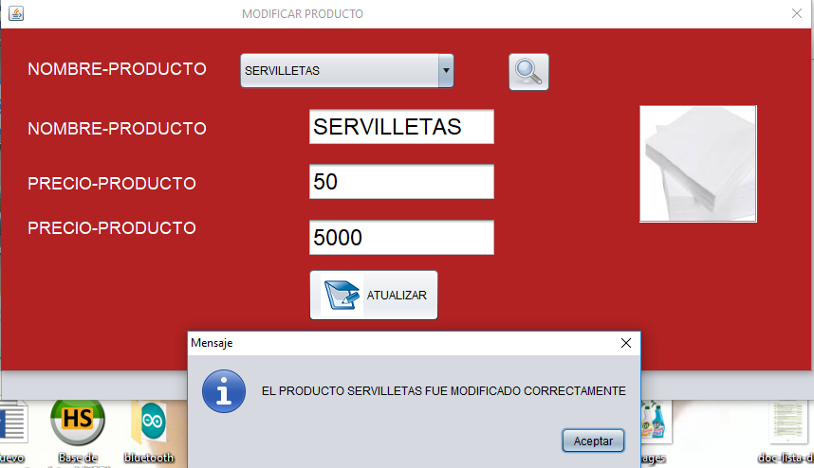

7. FACTURACIÓN



El usuario cuando presiona el botón Ítem FACTURACIÓN DE PRODUCTOS s ele visualizara una ventana para la facturación de productos.

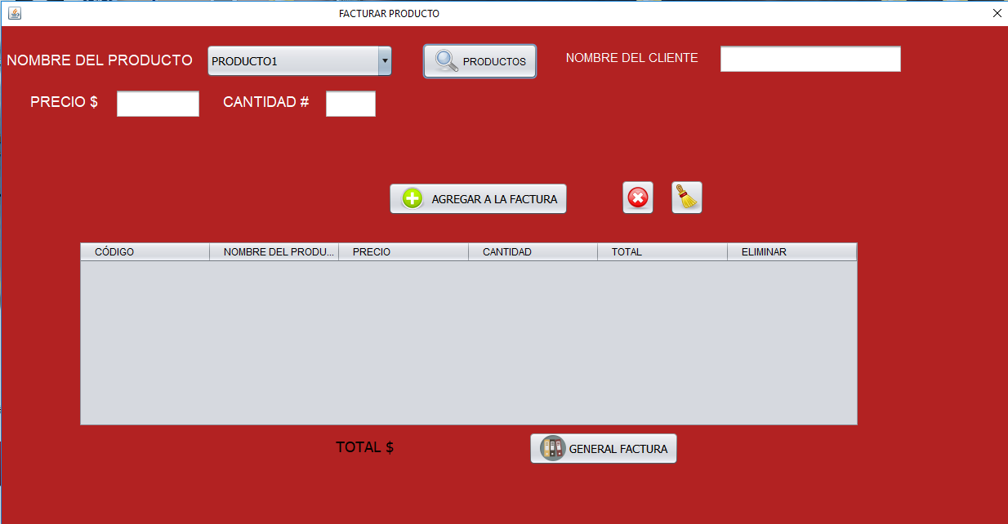

Al abrir la ventana se desplegara unos Ítem con el nombre del Producto del almacén, para comenzar con la facturación, el usuario debe seleccionar uno de los productos que el cliente vaya a comprar y presiona el botón PRODUCTOS para buscar su precio e imagen en la base de datos. 

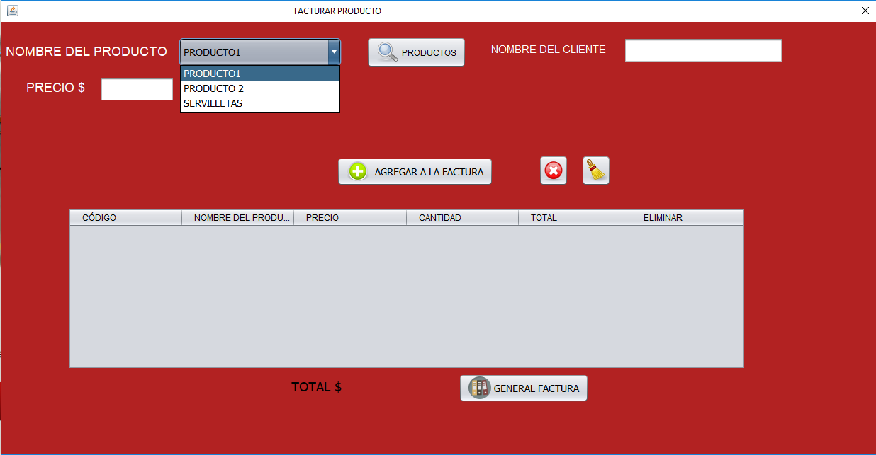

En la facturación el usuario debe pedirle al cliente su nombre completo, para que la factura salga a su nombre, como por EJEMPLO (ADRIAN CARDENAS SALAZAR).



El Producto (SERVILLETAS) ya seleccionado por el usuario a vender a facturarle al cliente, le aparecerá el precio del producto seleccionado y la imagen del producto, el usuario debe colocar la cantidad de productos que el cliente quiere llevar.



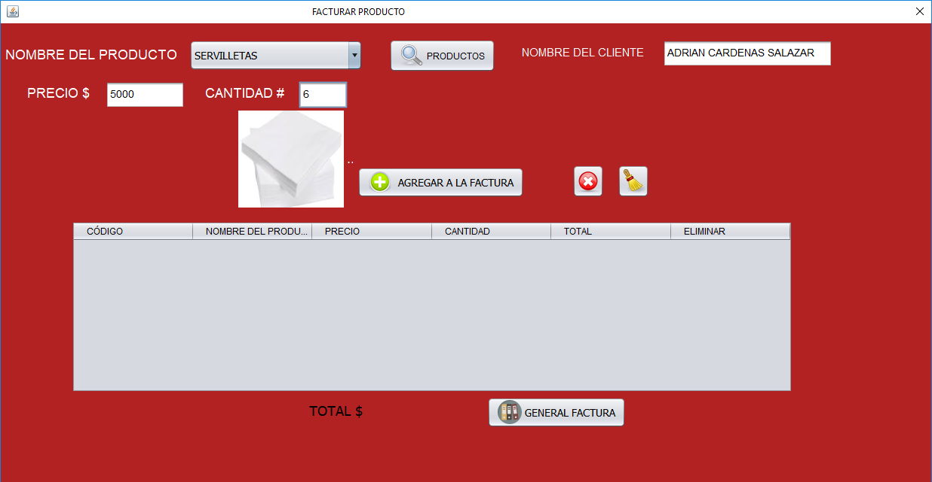

El usuario sigue facturando más productos que le cliente quiere comprar, después de seleccionar todos los productos que le cliente quiere comprar agrega la factura con el botón AGREGAR A LA FACTURA. Mostrará una tabla con la información del producto y su total.

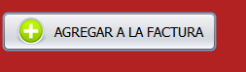

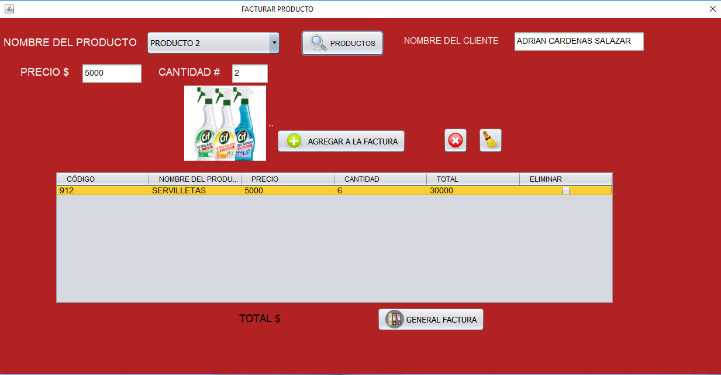

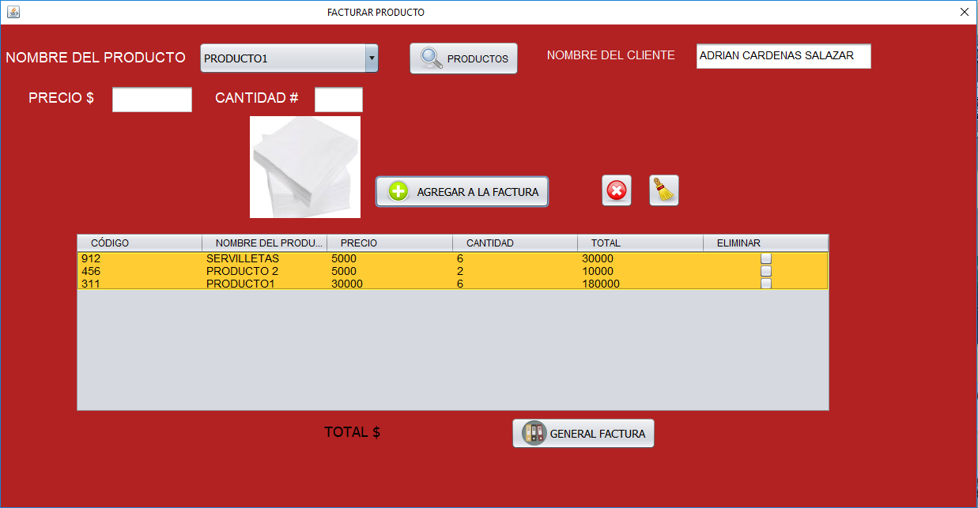

En la tabla de la facturación tiene un campo de ELIMINAR, cuando el usuario selecciona una fila para eliminar debe presionar el botón  , que permite al usuario cancelar algún producto que le cliente no quiere comprar.

El botón, permite al usuario limpiar toda la tabla.



Después que le usuario ya tenga los productos que le va facturar al cliente presiona el botón GENERAR FACTURA .

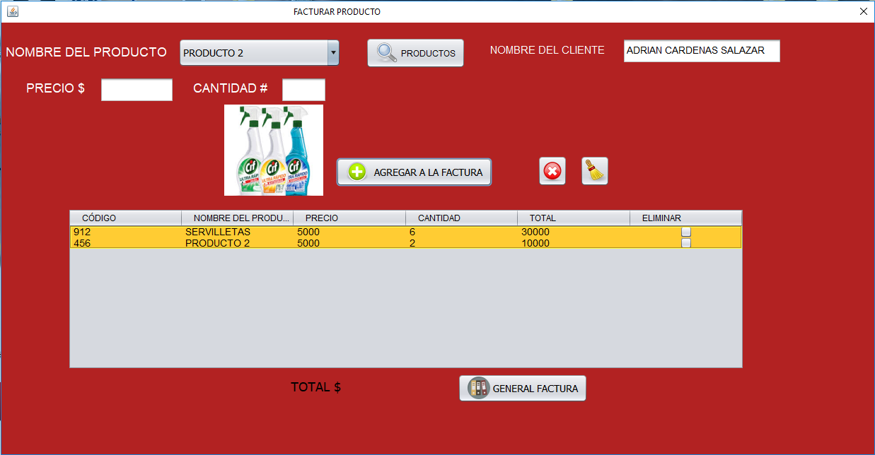

La aplicación le visualizara un mensaje “SE HA CREADO LA FACTURA”.

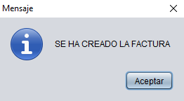

La aplicación le visualizara el TOTAL A PAGAR.

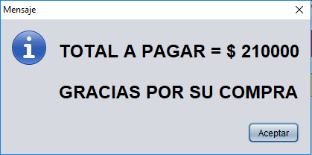

La aplicación visualizara la factura en PDF con sus respectivas comprar por el cliente.

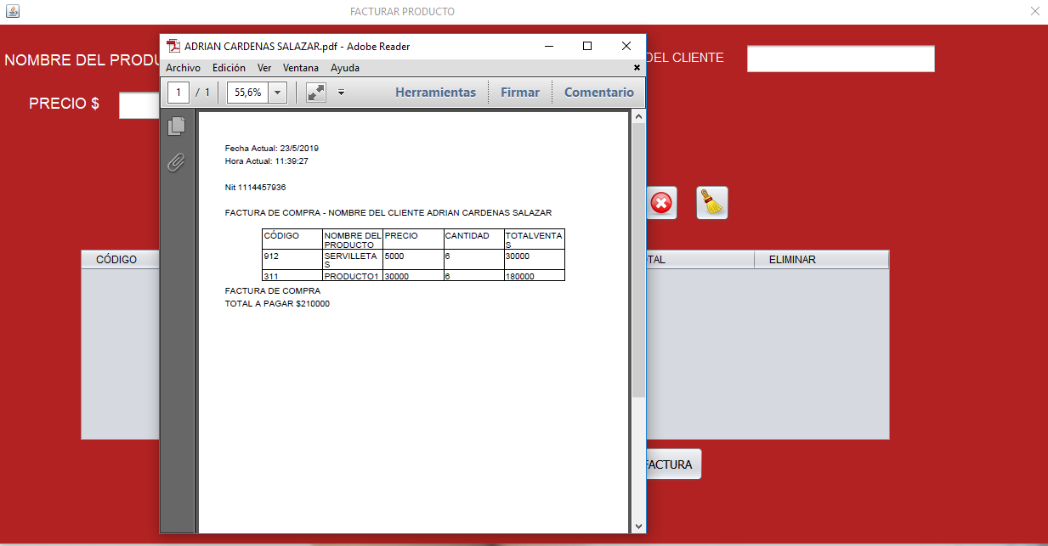

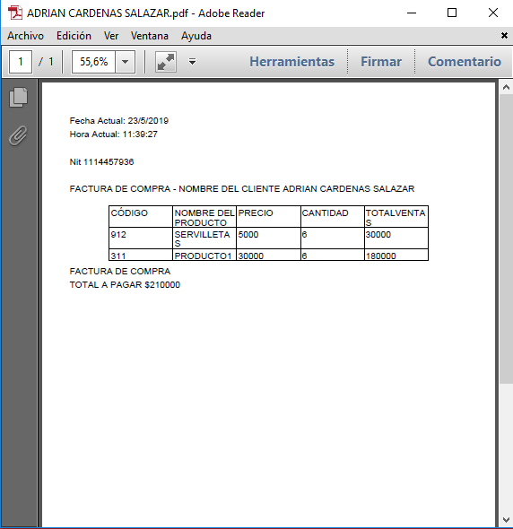

8. INVENTARIO DE VENTAS



El administrador presiona el Ítem INVENTARIO DE VENTAS, se visualiza una ventana de Login, que solo el administrador puede ingresar al inventario.

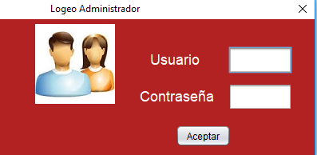

Después que el administrador ingresa con su nombre de usuario y contraseña, se visualizara la ventana del inventario, que está compuesta por dos botones AGREGAR FACTURAS Y BORRAR.

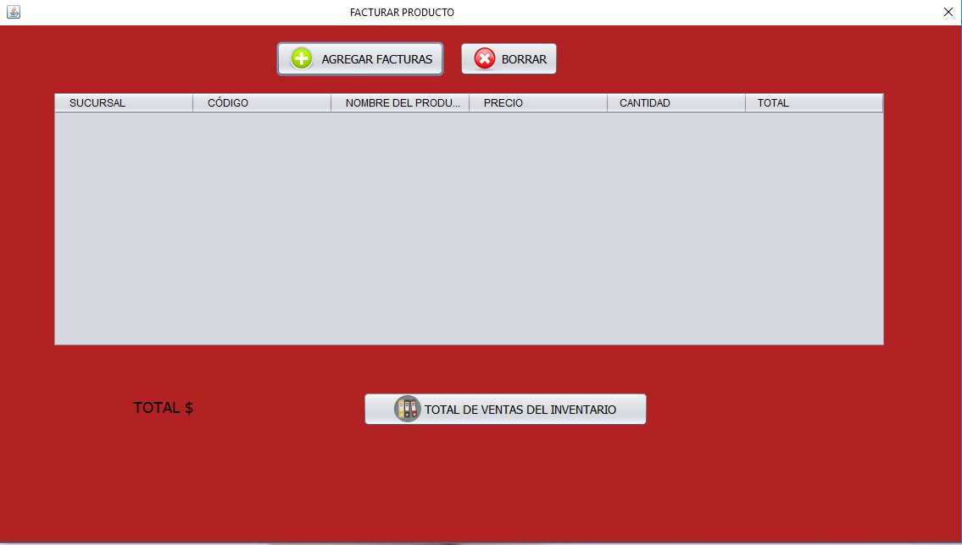

Cuando el administrador presiona el botón AGREGAR FACTURAS inmediatamente se llenara la tabla con toda la información y ventas del día y aparecerá en que sucursal fueron dichas ventas.

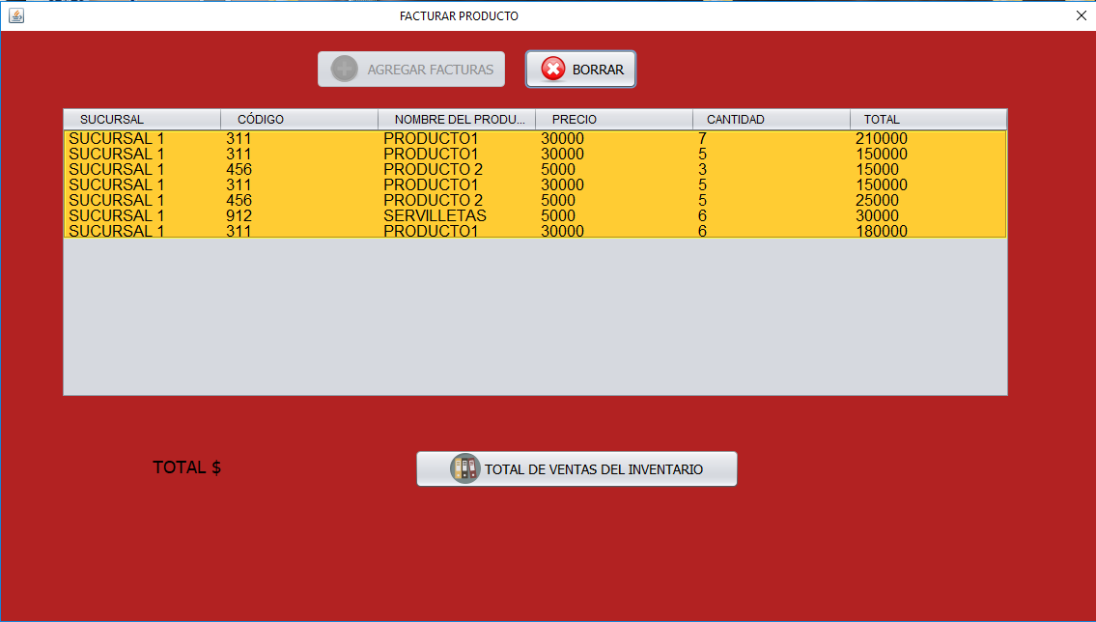

El administrador presiona el botón TOTAL DE VENTAS DEL INVENTARIO, la aplicación le enviara un mensaje con el total de ventas de ese día.



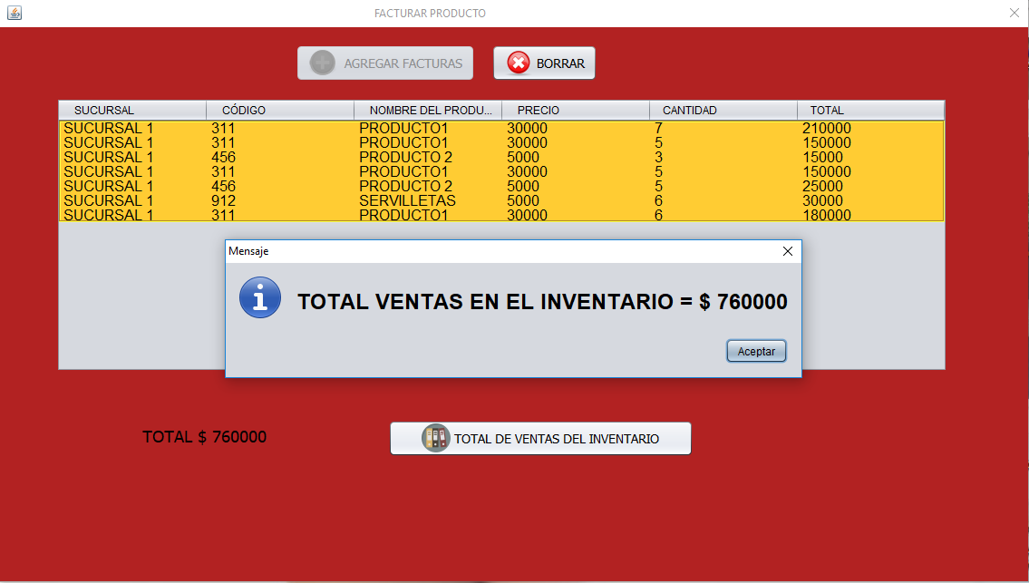

El administrador es el único que puede borrar inventario, pero primero tiene que pasar un login.

